ESTRATEGIA DE RENDICION DE CUENTAS 2024
Introducción:
Justificación de la estrategia de rendición de cuentas.
La rendición de cuentas debe ser un proceso permanente e integral e involucrar diversas actividades que permitan lograr los objetivos planteados . Estas actividades pueden apoyarse en el uso de uno o varios mecanismos de publicación periódica en medios masivos, programas de radio o carteleras escolares, uso del celular , , páginas de internet
- Objetivos
- Fortalecer el sentido de lo público.
- Recuperar la legitimidad para las Instituciones del Estado. Facilitar el ejercicio del control social a la gestión pública.
- Contribuir al desarrollo de los principios constitucionales de transparencia, responsabilidad, eficacia, eficiencia, imparcialidad y participación ciudadana en el manejo de los recursos públicos.
- Constituir un espacio de interlocución directa entre los servidores públicos y la ciudadanía, trascendiendo el esquema de que ésta es sólo una receptora pasiva de informes de gestión. Servir como insumo para ajustar proyectos y planes de acción de manera que responda a las necesidades y demandas de la comunidad. (DAFP, 2005

- Alcance
- Comunidad educativa C.E.R. la Fenicia, autoridades municipales, secretaria de educación año 2024
- Equipos y formas de trabajo
- Se conformo mediante acta número del consejo académico el equipo coordinador de rendición de cuenta: (Nombres y apellidos).
- Encuentros extracurriculares para coordinar la logística de alistamiento, planeación ejecución y evaluación.
- Organizar la estrategia, realizar el autodiagnóstico y plan de acción, recopilar y sistematizar información. Dar respuesta a la comunidad.
- La organización del equipo interdisciplinario queda de la siguiente manera:
- Secretario; Beatriz Fuentes Contreras .
- Informe ejecutivo; Eybar Andrey Gelvez Vargas.
- Sistematización, recopilación de la información y evaluación: Claudia Rocio Maldonado Mateus
- Invitación y demás informes pertinentes al evento directora Leonilde Peláez Peláez.
- Sensibilización
- Se sensibiliza a la comunidad a través de las reuniones, los grupos de WhatsApp, voz a voz
Para dar a conocer el manejo de recursos y actividades desarrolladas durante el año escolar 2024. Que permita motivar a la comunidad educativa.
- Autodiagnóstico
- Se desarrolla como oportunidad de mejora realizado por el equipo coordinador de rendición de cuentas y se convierte en el punto de partida para el 2023.
- Identificar las debilidades institucionales para intervenirlas y solucionarlas.
- Se socializará en la 1ra reunión del consejo directivo.
- Definición de espacios rendición de cuentas
- Audiencia pública a más tardar el 27 de febrero del 2025
- Otros (listar y publicar); consejo directivo, reuniones generales en cada sede educativa, consejo académico.
- Generar espacios para atender inquietudes; publicación en carteleras sobre la rendición de cuentas, folleto, emisora comunitaria
- Definición de ejes temáticos.
- ¿Qué temas se van a tratar? Calidad, acceso y permanencia, eficiencia, infraestructura educativa, uso de TIC, formación de alumnos y docentes, matrícula, transporte escolar, alimentación y gratuidad.
- Recolección, análisis, sistematización de la información
- Metas del PMI, Matricula, contrataciones.
- Interlocutores
- ¿Quienes participan en las audiencias? Gobierno escolar (Directora, Consejo académico, Consejo Directivo, alcaldía municipal).
- Logística
- Recursos: ESPACIO; Sede principal la Fenicia, CANALES DE COMUNICACIÓN; de forma presencial.
- Comunicación
- Divulgación: Publicación en cartelera, tarjetas de invitación y cuña radial en emisora municipal andes estéreo
- Logística: Mediante el uso del video beam y presentación en diapositivas con información con información clara y pertinente.
- Convocatoria: tarjetas de invitación y cuña radial en emisora municipal andes estéreo.
- Participación de comunidad: propuestas y preguntas
- Inscripción y radicación de preguntas. Del 17 al 21 de febrero del 2025
- Análisis y priorización de las preguntas. 24 al 26 de febrero. De 2025
- Respuesta de preguntas. 27 de febrero. De 2025

- Informes
- Informe de gestión; cada líder de cada gestión da la información correspondiente.
- Informe de ejecución audiencia pública
- Informe de evaluación estratégica
Modelo y platilla, Ítems, Formatos, antes durante después.
- Evaluación
- Por participantes: Al finalizar la rendición se diligencia formato de evaluación.
- Por Comité coordinador rendición de cuentas.
- Consejo Académico
- Plan de acción y cronograma.
- Plan de acción y cronograma está en el formato de autodiagnóstico (6 de feb)
- Propuesta de Agenda día de la audiencia publica:
  - Oración
  - Apertura del evento
  - Saludo por parte de funcionario de alcaldía
  - Saludo por parte de funcionario de la secretaria de educación.
  - Rendición de cuentas e informe financiero . Directora.
  - Rendición de cuentas Gestión Directiva.
  - Rendición de cuentas Gestión Académica.
  - Rendición de cuentas Gestión Comunitaria.
  - Rendición de cuentas Gestión Administrativa.
  - Intervención de entidades o personas inscritas.
  - Respuestas a inquietudes.
  - Evaluación del evento.
  - Cierre de la rendición de cuentas.
Elaborado por el Equipo coordinador rendición de cuentas
- Docente Beatriz Fuentes Contreras
- Docente Claudia Roció Maldonado Mateus
- Docente Eybar Andrey Gelvez Vargas
- Directora Leonilde Peláez Peláez

FORMATOS DE INVITACION,EVALUACION, LISTA DE ASISTENCIA, PUBLICACION EN CARTELERA EVIDENCIAS FOTOGRAFICAS DE LA INVITACION A ENTIDADES,COMUNIDAD EDUCATIVA…A LA RENDICION DE CUENTAS ,

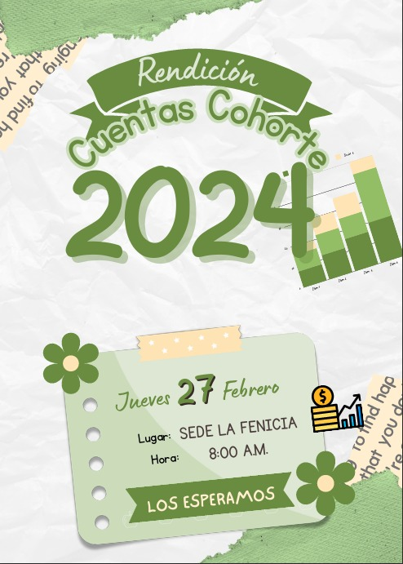

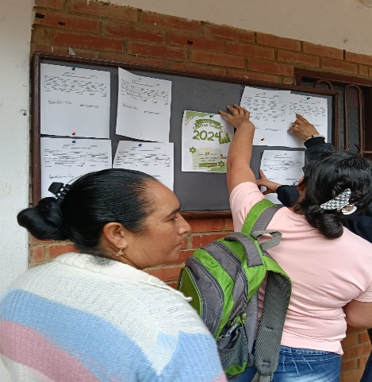
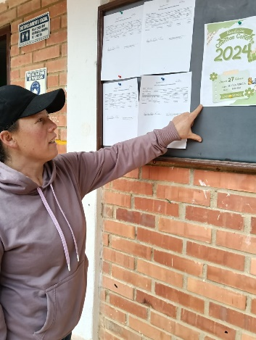
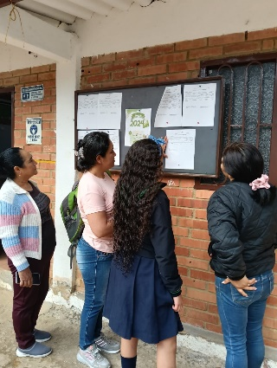

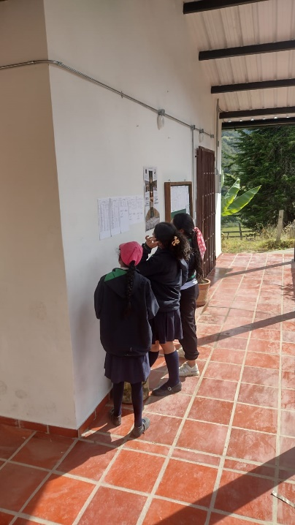
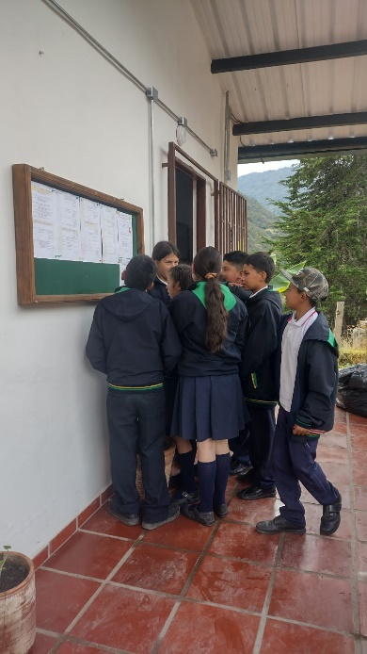

OFICIOS DE INVITACION A DIFERENTES ENTIDADES



Centro Educativo Rural la fenicia, Cacota de Velasco
Creación: Decreto No 00252 del 12 de abril de 2005
Fusión Centro Educativos Rural Curpaga, Fenicia: Decreto 001388 del 26 de octubre del 2016
Reconocimiento de carácter oficial, Resolución No 008709 del 24 de octubre del 2024
Registro D.A.N.E. 254125000101 NIT: 900048559 – 7
N de S, Cacota, Febrero 10 del 2025

Señores:
Planeación Municipal
Cácota de Velazco.

Cordial Saludo.
La presente tiene como finalidad invitarlos, el jueves 27 de febrero de 2025 a las 8:00 a.m. al evento de rendición de cuentas del Fondo de Servicios Educativos, ( FOSE ) del Centro Educativo Rural La Fenicia, periodo comprendido entre el primero (1) de enero al treinta y uno (31)de diciembre del año lectivo 2024, la actividad se desarrollara en la sede principal la Fenicia , del C.E.R la Fenicia , municipio de Cacota
Agradezco su presencia a tal evento.
Atentamente: 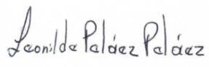
Esp.. Leonilde Peláez Peláez
Directora CER LA FENICIA
Municipio de Cacota

FORMATO PARA LA INSCRIPCIÓN DE PREGUNTAS O RECOMENDACIONES

(DURANTE EL DESARROLLO DEL EVENTO PÚBLICO DE RENDICIÓN DE CUENTAS DEL AÑO LECTIVO COMPRENDIDO 1 DE ENERO AL 31 DE DICIEMBRE 2024)

Recomendación: los hechos sobre los cuales se va a pronunciar deben estar relacionados con los temas
definidos en la agenda del evento de rendición de cuentas.
Lugar del Evento: Centro Educativo Rural la Fenicia sede la Fenicia
Fecha del Evento (dd/mm/aa): 27 de Febrero del 2025
PREGUNTAS
- ______________________________________________________________________________________________________________________________________________________________________________________
RECOMENDACIÓN
- ___________________________________________________________________________________________________________________________________________________________________________________________________________________________

COMPROMISOS
- ___________________________________________________________________________________________________________________________________________________________________________________________________________________________

_____________________________________
Firma

FORMATO DE ASISTENCIA A LA AUDIENCIA DE RENDICION DE CUENTAS

 | Centro Educativo Rural la fenicia, Cacota de Velasco
 | CONTROL DE ASISTENCIA
Fecha:  27 de febrero 2025 | Página 1 de  2 | Responsable  Leonilde Pelaez Pelaez  Directora, | Nombre del curso ó actividad Lugar_: Sede Principal la Fenicia  Rendición de cuentas del periodo el 1 de enero 2024 hasta el 31de diciembre 2024

Nº | Identificación | Nombre Funcionario | Cargo | Área de la SED o Establecimiento Educativo | Correo Electrónico | Firma
1
2
3
4

